Хорошие развивающие игры для детей дома вместе с родителями.
Вы постоянно ищете, чем бы таким занять вашего кроху, чтобы было интересно и полезно? Мы готовы поделиться с вами замечательными упражнениями - это развивающие игры для детей дома. А самое замечательное, что все необходимое находиться у вас под руками и абсолютно не требует затрат.

Развивающие игры для детей дома с родителями.
Есть много интересных игр, но мы предлагаем самые интересные.

И крышки пригодились.
У вас скопилось много пробок от разных напитков? Все в дело... Предлагаем замечательное занятие.
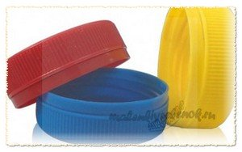

1. Коробочка.
Целью этого пособия тоже является соотношение предметов по цвету и развитие мелкой моторики. В небольшую коробочку приклейте разноцветные крышечки донышком вниз - получатся цветные ячейки. К каждой крышечке - ячейке подберите в цвет пуговички. Малыш подбирает каждой пуговке свой домик. Однако важно знать, что нельзя ребенка оставлять без присмотра.

2. Вкладыши.
При изготовлении пособия, основная цель - научить малыша соотносить цвета крышек с предметом.
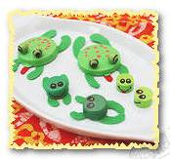
Отберите крышки и бумага, которые точно подходят по оттенкам. Сюжет картинки простой: дерево, солнышко, тучка, цветок. Вырезав детали из цветной бумаги, приклейте их на кусочек гофрокартона.
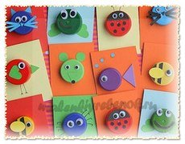
Разметьте карандашом, где необходимо сделать круглые прорези, и аккуратно вырежьте их канцелярским ножиком. Затем приклейте картинку на лист белого плотного картона. Вот и готово поле для вкладышей - пробочек. Увидите - ошеломляющий успех!
А можете просто сделать вместе забавные поделки. Это тоже своеобразные развивающие игры для детей дома.
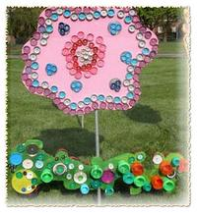

Ткани много не бывает.
У вас скопились дома кусочки ткани - тоже можно пустить в дело, а заодно кроху научить распознавать цвета.
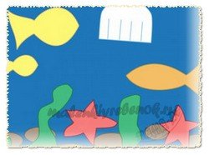

Учим цвет
Чтобы помочь ребенку запомнить цвета, сделайте вместе аппликацию. Из однотонного разноцветного материала вырежьте рыбок. На большом листе пальчиковыми красками ребенок пусть нарисует море, а когда краска высохнет, сам приклеит рыбок. Подходя к картинке, пусть трогает рыбок, а вы называйте, какого они цвета. Так он их быстро запомнит.
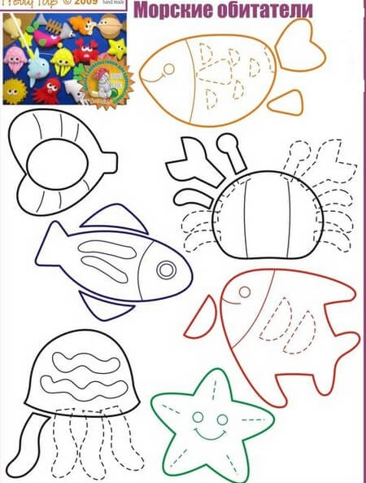

А вот рисовать и наклеивать можно, что угодно, это не только пруд с рыбками, а еще куча всего, фантазируйте вместе с ребенком.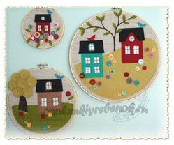

Фломастеры в ряд...
Интересно, как меняется мир с появлением ребенка. На самые обыденные вещи начинаешь смотреть по-другому. Взять, например, фломастеры... Оказывается, ими можно не только рисовать, но и придумывать множество различных заданий и игр для малыша.
- Незаметно для малыша меняйте местами колпачки у фломастеров разных цветов. Говорите, что, видимо, рисовал Незнайка и как всегда все перепутал. Малыши с удовольствием все исправляют.
- Те фломастеры, которые будете использовать при рисовании, выставляем в виде разноцветного вертикального заборчика. Задача не из простых!
- Или просто складываем их, чтобы получился колодец.
- Нарисуем пруд, наштампуем рыбок. А удочка у нас уже готова: многие фломастеры отлично вставляются друг в друга - получается длинная разноцветная палочка.
Фантазируйте вместе с детьми, ведь большинство идей исходит именно от них.

Волшебная коробка.
Хочу предложить простую, но в то же время оригинальную идею рисования песком. Детки будут в восторге.
Возьмите крышку от обувной коробки, размер не важен. Раскрасьте дно вместе с ребенком, чтобы получились яркие цветные пятна. Насыпьте в нее и распределите равномерно песок или крупу. Теперь можно смело рисовать пальчиками различные узоры. Время от времени встряхивайте коробку и снова задело.
Попробуйте для развлечения организовать театр теней, мы в детстве обожали это действо.
Не забывайте чередовать игры дома с уличными играми и играми нашего детства, деткам нужно дышать кислородом.

